Martes
11
de enero

Cuarto de Primaria
Lengua Materna

Organicemos nuestra información

Aprendizaje esperado: identifica las características y la función de las monografías, y las retoma al elaborar un texto propio. Escribe un texto monográfico que muestra coherencia.

Énfasis: construcción de mapas conceptuales y tablas de datos. Redacción de oraciones tópicas y oraciones de apoyo. Uso de nexos en construcción de párrafos a partir de oraciones tópicas y de apoyo.

¿Qué vamos a aprender?

Continuarás planeando tu monografía. ¿Recuerdas que has estado viendo el tema de la reproducción en las plantas?

¿Qué hacemos?

Hoy aprenderás cómo elaborar un mapa conceptual, una tabla de datos y oraciones tópicas y de apoyo, para estructurar una monografía.

¿Mapa conceptual? ¿Oraciones tópicas?

En sesiones anteriores aprendiste sobre elegir un tema, las fuentes de consulta y el tipo de información. Seguramente has encontrado mucha información, ahora vas a organizarla.

Organizar la información es indispensable para poder estructurar y realizar tu monografía, al organizar la información, vas a poder distinguir las ideas principales, que son las que vas a desarrollar más a fondo.

¿Cómo organizarla?

Existen diferentes recursos, uno de ellos es el mapa conceptual, ¿Sabes lo que es un mapa conceptual?

Un mapa conceptual es, como su nombre lo dice, un mapa donde vamos a poner conceptos.

- Cápsula de Don Leopoldo “Mapa Conceptual”
https://youtu.be/tCc5xX17k3w

¿Qué te pareció?

Ahora observa cómo se hace un mapa conceptual sobre el tema que estas investigando. ¿Recuerdas el tema? ¿Cuál es el tema que tú elegiste?

Se va a colocar tu tema como el concepto principal de tu mapa conceptual.

Ese también es el título de tu monografía. Pon atención para puedas realizar tu propio mapa conceptual.

Ahora debajo vas a colocar dos conceptos muy importantes, que se desprenden del primero, ¿Cuáles creen que serán?

Recuerden que los conceptos deben estar ordenados con jerarquías, es decir, con cierto orden. Y aunque esos dos cuadros sí tienen relación entre sí, hay otros que son más generales.

¿Pueden ser sexual y asexual?

Recuerda que al investigar descubriste que hay dos tipos de reproducción en las plantas, una sexual y la otra asexual.

¿Me ayudas a colocar los conceptos?

Vas a colocar aquí los conceptos o ideas que consideras importantes sobre el tema del que quieres hablar. No tienen que ser dos, pueden ser más, pero trata de agrupar en secciones. No olvides conectar sus secciones con líneas.

Esas líneas te ayudan a identificar la relación entre los diferentes conceptos.

¿Puedes trazar las líneas?

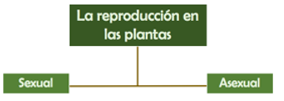

Por ejemplo, si alguien quisiera hablar sobre su deportista favorito o favorita, podría poner ahí un apartado sobre su nacimiento, otro sobre su niñez, otro sobre su juventud, otro sobre cómo empezó a entrenar, otro sobre sus competiciones.

Todo eso sería, sin duda, información muy importante, pero podría estar agrupada de manera más sintética o resumida. En vez de tener una sección para su nacimiento, su niñez y su juventud, se podría tener una sobre su “historia”. Y en vez de tener una sección sobre cómo empezó a entrenar, otro sobre sus competiciones y demás, podría tener uno sobre su “práctica deportiva”.

Hay que encontrar conceptos clave en los que podamos agrupar toda la información que tenemos en bloques breves, claros y concisos.

Observa que el tamaño de la letra del primer concepto es más grande de esta forma queda claro que esa es la idea principal y que las otras dos se desprenden de ella.

Ahora, de los conceptos que te quedaron, ¿Cuáles crees que seguirían?

Respecto a la reproducción sexual, tienes algunos conceptos muy importantes de los que vas a hablar en tu monografía. Estos conceptos están relacionados con la polinización y las células sexuales masculinas y femeninas.

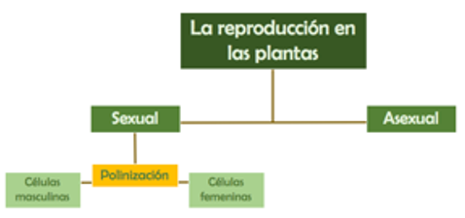

Como observarás, en la imagen, se colocaron los conceptos de manera diferente y con otro color.

Es importante resaltar con un color diferente la palabra “polinización” ya que este es un concepto clave en tu monografía. Este concepto te va a permitir hablar de la unión de las células sexuales masculinas con las féminas.

¿Por eso los conceptos están unidos con una línea que atraviesa la palabra “polinización”?

Si te das cuenta, la forma en que has relacionado estos conceptos con la línea ya te indica algo más. No es la misma relación a la que se establece entre los dos tipos de reproducción, sexual y asexual. Aquí hay una relación más directa, porque la línea que une a las células masculinas con las femeninas atraviesa el concepto de polinización.
Esto quiere decir que la forma en que acomodas los conceptos también expresa cómo se relacionan entre sí.

Cuando anotes tus conceptos y traces tus líneas, observa si este acomodo realmente expresa las relaciones que guardan las ideas entre sí y cómo deseas hacer tu exposición, para que sea los más clara y ordenada posible. También puedes utilizar otros colores o letras para destacar los conceptos que consideres más importantes o relevantes.

Es importante que reflexiones, ¿Cómo ordeno mis conceptos? y en ¿Cómo los relaciono con las líneas?

Ya sólo te queda un cuadro, ¿Podrías colocarlo por favor? ¿En dónde crees que lo tendrías que poner?

En el tema de los polinizadores me gustaría mencionar a algunos seres que considero muy importantes y valiosos para el ecosistema, como las abejas, los colibríes o los murciélagos, por ejemplo.
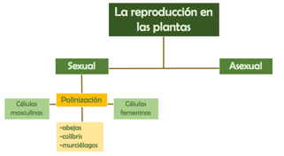
Los murciélagos son unos animales muy importantes para el equilibrio ecológico y en vez de temerles, debes protegerlos, además, son inofensivos.

Observa el siguiente video para saber más sobre los murciélagos y su importancia como polinizadores.

- Murciélagos polinizadores.
https://www.youtube.com/watch?v=UeovbOx_-ic
Ahora, ¿Cómo elaborar una tabla de datos?

En una tabla, que está dividida en filas y celdas, vas a organizar información importante que se relaciona entre sí.

La tabla de datos es otra forma de organizar la información y muy útil. En la página 48 de tu libro de Ciencias Naturales, en la lección que trata justamente sobre la reproducción de las plantas, tienes un ejemplo de tabla de datos.

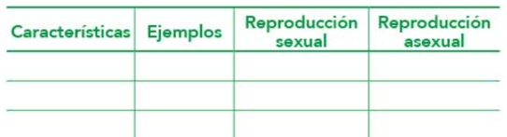

Vas a agrupar en las columnas y en las filas la información que fuiste encontrando. Toma en cuenta que, lo que coloques en las columnas, es decir, lo que va de arriba hacia abajo, debe guardar relación entre sí. En mi primera columna, por ejemplo, tienes a las plantas, en la segunda, el tipo de reproducción, en la tercera las características y en la última está la imagen.

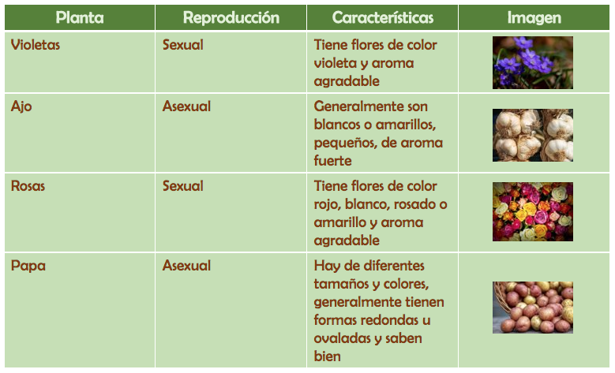
Las imágenes o ilustraciones van a ser muy importantes para la monografía.

Puedes ir colocando tus imágenes en una tabla de datos, para tenerlas ya organizadas y a la mano, listas para incorporarse a la monografía cuando empieces a redactarla.

Ahora pon atención a cómo se elaboran las oraciones llamadas tópicas y a algunas oraciones que se llaman de apoyo.

¿Cuál es la diferencia entre las oraciones tópicas y las oraciones de apoyo?

Las oraciones tópicas son las que contienen las ideas más importantes de nuestro tema. Las oraciones de apoyo son las que complementan a las primeras. Miren, una oración tópica, en mi investigación, sería la siguiente:

Las plantas se reproducen de manera sexual y asexual.
En esa oración se expresa una de las ideas fundamentales del tema.

Una oración de apoyo, es decir, que complementa a la primera sería la siguiente.

Las plantas se reproducen de manera sexual y asexual
requieren la intervención de polinizadores.

Y ahora, lo que vas a hacer, es usar algunos conectores para unir ambas frases. ¿Recuerdas los conectores? ¿Te acuerdas que ya has visto sobre los conectores?
Entonces, antes, después, primero, en cambio.

Cada conector te va a expresar un tipo de relación. Lo que harás será unir ambas oraciones para que tengan sentido.

Las plantas se reproducen de manera sexual y asexual
además, las plantas que se reproducen sexualmente
requieren la intervención de polinizadores.
La oración tópica del tema sería:

Los polinizadores transportan las células sexuales masculinas
hasta los órganos sexuales femeninos de algunas plantas.

Y una oración de apoyo es esta última, es decir, que la complementa, sería la siguiente:
Al unirse la célula masculina con la femenina,
se da la fecundación.

¿Y cómo unirías ambas frases? igualmente, con un conector.

Observa cómo quedó.

Los polinizadores transportan las células sexuales masculinas
hasta los órganos sexuales femeninos de algunas plantas.
Por lo tanto, al unirse la célula masculina con la femenina,
se da la fecundación.

Recupera tu lista de conectores, has ejercicios para unir tus frases tópicas con tus frases de apoyo.

Hoy aprendiste a hacer un mapa conceptual y una tabla de datos. Estos recursos te permiten organizar y jerarquizar tu información.

Recuerda que organizar la información es un paso indispensable para la estructuración de tu monografía. Esto te va a permitir, más adelante, identificar ya tus subtemas, es decir, los apartados en los que vas a dividir la monografía.

También aprendiste sobre las oraciones tópicas y de apoyo. Y cómo unir con conectores las oraciones tópicas, que son las que contienen las ideas principales, con las oraciones de apoyo, que son las que complementan a las ideas principales.

El reto de hoy:

Si te es posible puedes consultar otros libros y comentar el tema de hoy con tu familia.

Cuéntenos, ¿Ya eligieron el tema para su monografía?

¡Buen trabajo!

Gracias por tu esfuerzo.

Para saber más:
Lecturas
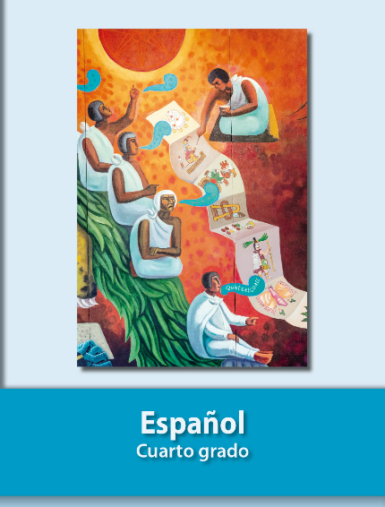
https://libros.conaliteg.gob.mx/20/P4ESA.htm

